Всероссийский конкурс юных исследователей окружающей среды имени Б.В. Всесвятского (с международным участием)

Государственное бюджетное учреждение дополнительного образования Костромской области «Эколого-биологический центр «Следово» имени Ю.П. Карвацкого», областной очно-заочный клуб «Эколог»

Исследовательская работа
Оценка экологического состояния ихтиофауны пруда, расположенного на территории усадьбы «Следово»

Автор: Попова Таисия Григорьевна, обучающаяся областного очно-заочного клуба «Эколог» ГБУ ЭБЦ «Следово»

Руководитель: Корзникова Виктория Геннадьевна, педагог дополнительного образования ГБУ ЭБЦ «Следово»

Кострома 2024
ОГЛАВЛЕНИЕ

ВВЕДЕНИЕ 3
ОБЗОР ЛИТЕРАТУРЫ 4
1. Наука ихтиология 4
2. Рыбы – объект для биоиндикации 4
3. Внутривидовое разнообразие рыб 5
4. Возраст рыб 5
5. Частота асимметричного проявления на признак 6
6. Экология карася золотого. 6
МЕТОДИКА ИССЛЕДОВАНИЙ 7
1. Определение вида 7
2. Определение возраста рыб 7
3. Оценка популяции рыб по морфометрическим показателям 8
4.Оценка уровня стабильности развития рыб по показателям флуктуирующей асимметрии 9
РЕЗУЛЬТАТЫ ИССЛЕДОВАНИЙ 12
1. Характеристика места исследования 12
2. Видовая характеристика исследованных популяций ихтиофауны 13
3. Возрастная структура улова 13
4. Половая структура улова 14
5. Морфометрическая характеристика 14
6. Оценка уровня стабильности рыб по показателям флуктурирующей асимметрии 16
ВЫВОДЫ 18
ЗАКЛЮЧЕНИЕ 19
СПИСОК ЛИТЕРАТУРЫ 20

ВВЕДЕНИЕ

Водные экосистемы постоянно изменяются, что может оказывать различное воздействие на виды, обитающие в них. Эти изменения могут быть как благоприятными, так и неблагоприятными для различных видов, влияя на их численность и выживаемость. Рыбы способны быстро адаптироваться к измененным условиям, но, если стресс становится длительным, это может негативно повлиять на их здоровье и развитие [9].
Оценка состояния ихтиофауны в условиях особо охраняемой природной территории в пруду, расположенном в ботаническом саду «Усадьба Следово» в деревне Следово Судиславского района Костромской области, где отсутствует антропогенный стресс, позволяет отслеживать естественные процессы развития водных экосистем и выявить реакции рыб на изменения условий обитания.
Новизна. На особо охраняемой природной территории в ботаническом саду «Усадьба Следово» впервые была определена оценка состояния пруда, что является важным показателем на данное время, так как она позволяет определить наличие или отсутствие патологических изменений в организме рыб, обитающих в естественной среде обитания без антропогенной нагрузки.
Актуальность. Внимание к экологическому мониторингу в местах без антропогенной нагрузки уделяется для наблюдения за состоянием природных систем, на которые не накладываются антропогенные воздействия. Отсутствие ихтиологических исследований в условиях пруда, расположенного на территории Костромской области в особо охраняемой природной территории регионального значения ботаническом саду «Усадьба Следово», еще раз доказывает ее актуальность.
Цель: оценить состояние ихтиофауны в условиях пруда, расположенного на территории особо охраняемой природной территории регионального значения ботанического сада «Усадьба Следово» по комплексу признаков.
Задачи:
1.Изучить погодные условия на момент проведения исследований.
2. Определить видовую структуру улова ихтиофауны в условиях пруда, расположенного на особо охраняемой природной территории ботанического сада «Усадьба Следово».
3. Определить возрастную и половую структуру ихтиофауны.
4. Дать морфометрическую характеристику исследуемых представителей ихтиофауны;
5. Оценить стабильности развития рыб по флуктуирующей асимметрии.

ОБЗОР ЛИТЕРАТУРЫ

1. Наука ихтиология
Ихтиология – раздел зоологии позвоночных, который изучает рыб, их строение, функции органов, образ жизни на всех стадиях развития, их эволюцию, систематику и т. д.
Ихтиология используется в таких отраслях как:
- Рыбное хозяйство
- Аквариумное дело
- Охрана водных ресурсов
- Экология
- Биогеография
Без ихтиологии также будет затруднено разведение рыбы в неволе. Хотя рыба является важным ресурсом для человека, т.к. рыба содержит полезные витамины и жиры, в некоторых странах население практически полностью питается рыбой. Так же из рыбы делают полезные пищевые добавки и лекарственные средства.

2. Рыбы – объект для биоиндикации
Биоиндикация — это оценка состояния окружающей среды, экологических факторов и их динамики при помощи признаков и свойств самих экосистем
Биоиндикаторы — это организмы, присутствие, количество, состояние и особенности развития которых являются показателями естественных процессов в природе или антропогенных воздействий на среду обитания. В качестве биоиндикаторов применяются различные организмы: бактерии, водоросли, грибы, лишайники, растения, животные
Изменения, происходящие в гидросфере, наиболее сильное воздействие оказывают на водные организмы, в том числе на рыб, которые чутко реагируют на изменения состояния среды, именно их целесообразнее использовать в качестве биоиндикаторов. Также эти методы (биоиндикация и биотестирование) не требуют особого оборудования и довольно дешевы. Главное: биологические методы дают комплексную оценку качества воды.
Рыбы, как завершающее звено в трофической цепи водоемов являются объективными индикаторами уровня загрязнения водной среды в целом, но не отдельных ее участков. Это обусловлено тем, что рыбы, как мигрирующие организмы, дают лишь интегральную характеристику загрязнения водного объекта. Изменения экологических факторов водной среды в условиях антропогенного загрязнения водоема различными по природе химическими веществами могут оказать существенное влияние на жизнедеятельность и выживание рыб: ослабить устойчивость организма к раздражителям и привести к гибели.
Рыбы чутко реагирую на изменение водной среды, так как, в буквальном смысле, являются фильтрами для той среды где обитают. Рыб можно прочесть как открытую книгу. От не благоприятной среды в первую очередь страдают жабры - орган дыхания.
Ещё одно возможное последствие плохой среды обитания — нарушение водно-солевого обмена. У рыб может появиться пучеглазие, водянка и т. д. При недостатке кислорода рыбы скапливаются в стаи, подплывают к поверхности воды и заглатывают воздух. Рыба не берёт корм, становится вялой, жабры у неё отёчные, бледно-розовые. Если содержание кислорода в воде не увеличивается, то начинает погибать [2]

3. Внутривидовое разнообразие рыб
Как и любой другой организм на нашей планете рыбы тоже приспосабливаются к своему месту обитания. Условия рыба проживания у речных рыб обычно сложнее нежели у обитателей озера, на это есть ряд причин.
Слабая или больная речная рыба не способная бороться за жизнь либо сносится течением, либо съедается хищниками, иногда более крупными особями своего вида. У рыбы так же имеется различия в окрасе, в поведении и объёму мышечной массы. Если рыба, обитающая в реке более мускулистая, на ней меньше жира и она более хитрая и пугливая, то рыба, обитающая в озере, имеет характерный запах тины, она имеет больше жира из-за менее подвижного образа жизни и попадается на все ловушки, расставленные заботливыми рыбаками. Например, у речной щуки тело короче и уже, чем у щуки озерной. Это связано с тем, что она обитает в условиях постоянного течения и форма ее приспособлена к тому, чтобы сохранять неподвижность при минимальных усилиях. Неподвижность для щуки основная исходная позиция при охоте, из нее она умеет мгновенно переходить в стремительную атаку на жертву. А щука озерная, живущая в тихих водах, может позволить себе иметь гораздо более крупные размеры [13].

4. Возраст рыб
Возраст рыбы часто исследуется вместе с измерениями длины и веса, они в совокупности могут дать информацию о составе популяции, возрасте наступления зрелости, продолжительности жизни.
Так же с помощью определения возраста, можно получить информацию и приросте рыбы за каждый год жизни, так же стабильность развития рыб [3]
Стабильность развития рыб — это метод оценки состояния экосистемы водоёма.

5. Частота асимметричного проявления на признак
Частота асимметричного проявления на признак может быть использована как индикатор для оценки стабильности развития популяции рыб, и, следовательно, для мониторинга состояния экосистем, в которых они обитают. Повышенная частота асимметричных проявлений может указывать на нарушения в окружающей среде, которые могут влиять на здоровье и выживаемость рыб. Поэтому изучение этого показателя может помочь выявить проблемы в экосистеме и принять меры для их решения.

6. Экология карася золотого.
Неприхотливость к условиям обитания: караси могут легко переносить низкие температуры и жить в очень тёплой воде с температурой выше 40 градусов Цельсия. Они способны перезимовать в промёрзшем до дна водоёме или вынести засуху, которая привела к полному высыханию привычного места обитания.
Особенности питания: эта рыба круглосуточно питается организмами, живущими на дне водоёмов (червями, моллюсками, ракообразными, личинками насекомых), и одинаково хорошо видит их и ночью, и днём. Если добыча находится вне сектора обзора карася, он узнаёт о её присутствии с помощью боковой линии.
Свойства чешуи: прочная чешуя карася позволяет эффективно предохранять тело рыбы от случайных ранений о твёрдые и острые предметы под водой. Иногда она спасает рыбу от зубов хищника: чешуя соскальзывает с её тела раньше, чем хищник успеет плотно сомкнуть пасть.

МЕТОДИКА ИССЛЕДОВАНИЙ

1. Определение вида
Задачей определения является установление вида данного животного. Конечный результат определения выражается в научном видовом названии животного.
Определение рыб связано с установлением признаков, характерных для данного вида (число чешуй в боковой линии, количество ветвистых и неветвистых лучей в плавниках, число позвонков и ряд других морфологических признаков рыбы). Другие признаки (длина головы, длина хвостового стебля, высота тела и др.), необходимые для определения рыбы, устанавливают путем промеров.
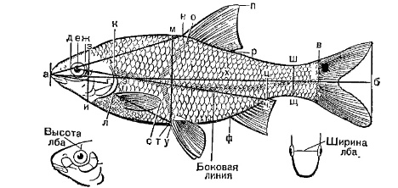
Рис. 1, определение вида рыб
Оборудование: Препаровальные иглы, пинцет, штангенциркуль, измерительная портновская лента, линейка, простой измерительный циркуль, рыба (свежий или фиксированный материал), скальпель, препаровальные ножницы.
Мы определяли вид рыбы по определителю Веселова Е. А. «Определитель пресноводных рыб фауны СССР» [5].

2. Определение возраста рыб
Оборудование: микроскоп, пинцеты, препаровальные иглы, измерительная линейка.
Определить возраст рыбы по чешуе. Взять чешую (не менее 3 шт.) с боку рыбы на половине длины ее тела (в области боковой линии, промыть ее разведенным нашатырным спиртом, очистить от слизи и рассмотреть под увеличительным стеклом или под микроскопом. Посчитать количество годовых колец: темное кольцо соответствует зимнему периоду жизни, светлое – летнему.
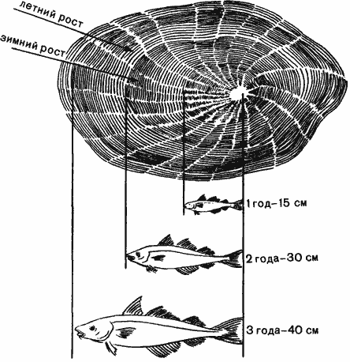
Рис.2. Определение возраста по чешуе рыбы.
Если материалы собирались летом и осенью, то к цифрам обозначающим число полных годовых колец, необходимо добавить знак + или слово 'летки', что обозначает прирост последнего сезона [3].

3. Оценка популяции рыб по морфометрическим показателям
К биоиндикационным показателям на организменном уровне относятся: морфометрические показатели, характеризующие форму и размеры тела рыбы, темпы роста, интенсивность питания, плодовитость, нарушение процессов онтогенеза, сокращение продолжительности жизни.
Морфометрические показатели рыб играют очень важную роль при характеристике благополучия популяции, так как они могут показывать обеспеченность кормовой базой, репродуктивный статус и возрастной состав. Состояние среды обитания и экологическая специализация вида приводит к формированию ряда адаптаций, затрагивающих не только экстерьерные, но и интерьерные признаки [10].
Оборудование: пинцеты, измерительная линейка/лента, штангенциркуль с точностью до 1 мм (рис.1), аптечные и электронные весы с точностью до 1 г, ПК с программным пакетом Exel или другой статистической программой.
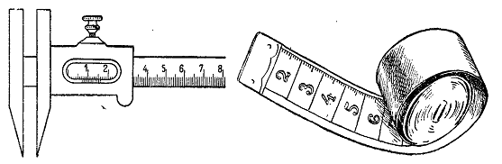
Рис.3. Измерительное оборудование (а - штангенциркуль, б – измерительная лента).
Определить морфометрические показатели рыб. Определить видовую принадлежность рыб в улове с помощью определителя, измерять массу тела, длину тела и другие промеры (рис.1) у представителей одного вида.
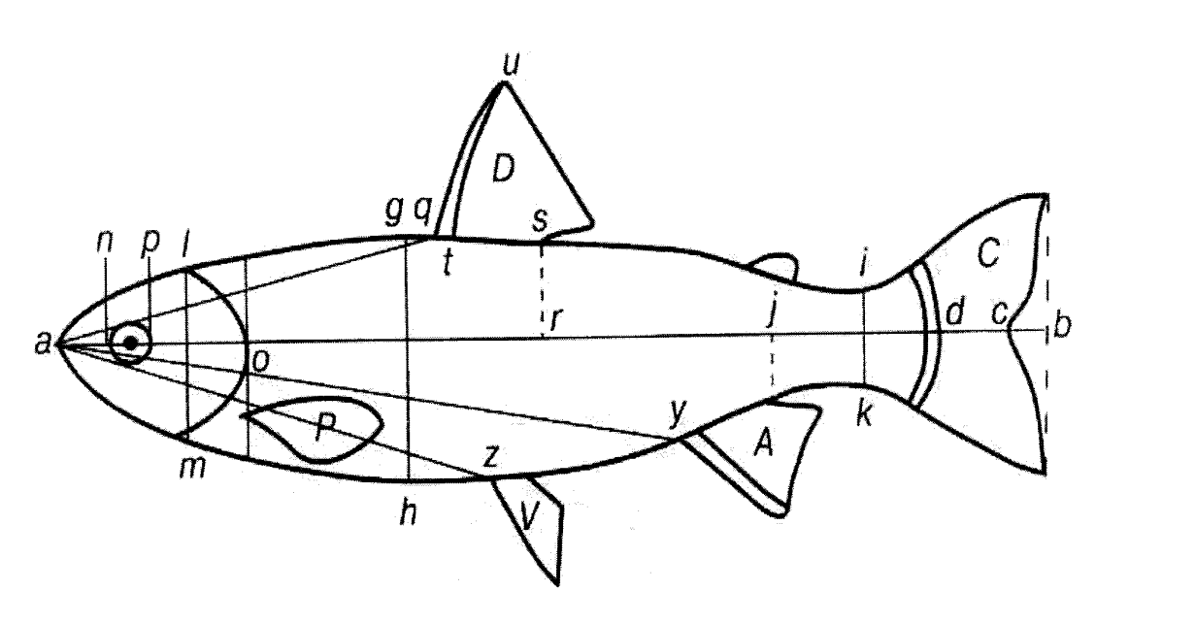
Рис. 4. Схема измерения рыбы.
аb - вся длина тела - расстояние от вершины рыла до вертикали конца наиболее длинной лопасти хвостового плавника при горизонтальном положении рыбы (до заднего края хвостового плавника)
ad - длина тела без без хвостового плавника - расстояние от вершины рыла до конца чешуйного покрова.
ао - длина головы - измеряется от вершины рыла до заднего конца жаберной крышки без перепонки.
gh- максимальная высота тела - измеряется в том месте, где тело наиболее высокое.

4.Оценка уровня стабильности развития рыб по показателям флуктуирующей асимметрии
Исследование флуктуирующей асимметрии у популяций рыб позволяет оценить степень стресса, воздействующего на окружающую среду.
Оборудование: ножницы, скальпель, пинцеты, препаровальные иглы, ванночки для вскрытия, линейка.
Определить показатели флуктуирующей асимметрии билатерально расположенных признаков. У рыб в выборке подсчитать меристические признаки 1,2,4,6, с правой и с левой стороны тела (рис.3). Величина асимметрии определяется у каждой особи по различию структур справа и слева. Данные занести в таблицу 1.
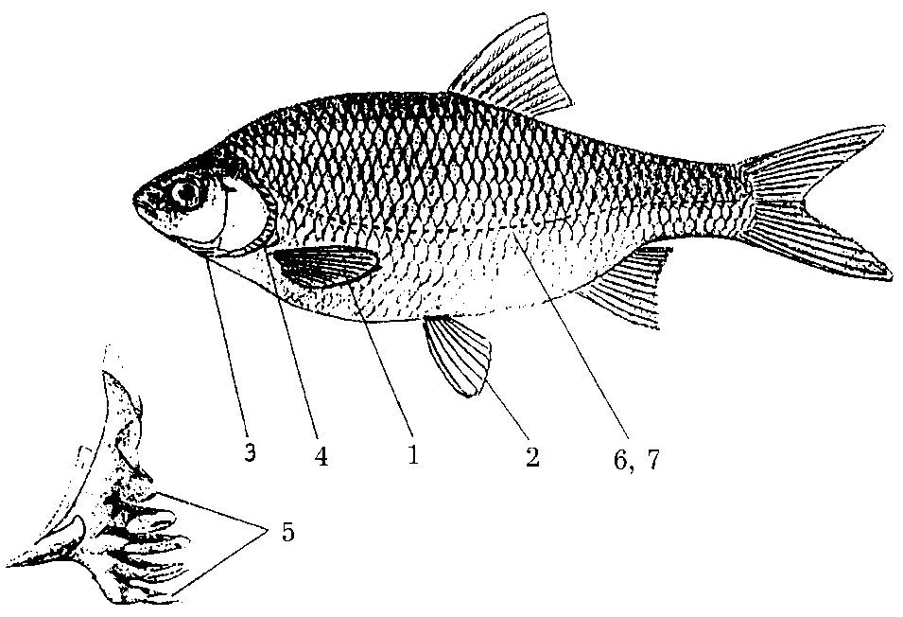
Рис.5. Схема расположения меристических признаков для оценки стабильности развития рыбы.
1,2,4,7-меристические признаки:
2-число лучей в грудных плавниках;
1-число лучей в брюшных плавниках;
4-число жаберных дуг;
7-число чешуй в боковой линии.

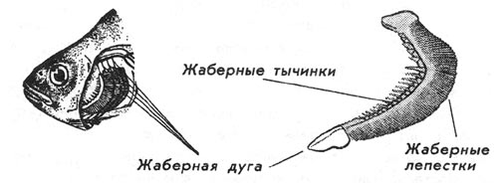
Рис. 6. Строение жабр у рыб.
Определить частоту асимметричного проявления на признак (ЧАПП). По результатам работы заполнить таблицу 12, посчитать по каждой особи количество асимметричных проявлений по всем меристическим признакам и сумму занести в таблицу (1).
Таблица 1
Сводная таблица данных
№п/п | Показатель |  |  | А^{*1} | A/n^{*2}
№п/п | Грудные плавники | Брюшные плавники | Средняя линия | А^{*1} | A/n^{*2}
№п/п | п-л | п-л | п-л | А^{*1} | A/n^{*2}
1
2
3
*примечание:
А^{*1} - среднее арифметическое числа асимметрических признаков,
A/n^{*2} - число используемых признаков,
п – правая сторона
л – левая сторона

Интегральным показателем стабильности развития для комплекса счетных признаков является средняя частота асимметричного проявления на признак. Этот показатель рассчитывается как среднее арифметическое числа асимметричных признаков (А) у каждой особи, отнесенное к числу используемых признаков (А/n).

РЕЗУЛЬТАТЫ ИССЛЕДОВАНИЙ

1. Характеристика места исследования
Исследования проводились с 1 по 9 июля 2024г на пруду, расположенном в ботаническом саду «Усадьба Следово»
Пруд находящийся на особо охраняемой природной территории в ботаническом саду «Усадьба Следово» (деревня Следово Судиславского района Костромской области). Общая площадь местности усадьбы составляет 35,7666 га (в том числе земли особо охраняемых территорий и объектов). Ландшафт местности представлен низменной равниной с элементами гляциального, флювиогляциального рельефа с искусственными и естественными лесными, луговыми сообществами. Краткая характеристика пруда: температура воды в пруду у поверхности варьировала от 15 до 19 градусов, у придонной части – от 12 до 14 градусов. Характер донного субстрата на станциях отбора проб в пруду, в основном, илистый, местами песчано-илистый. Глубина водоема, в целом, колеблется от 2 до 3 м. Прозрачность воды – 60-70 см, цветность – буровато-желтая. рН варьирует от 6,5 до 7,5.
Также нами были проанализированы климатические условия на период исследования: за май 2024 года выпало 17 мм осадков, средняя температура в июле днем +25.5с°, ночью + 17.6с°. Количество осадков 73 мм, осадки были 12 дней в месяце
Нерест карася начинается с середины мая и заканчивается к концу июля, исходя из наших исследований и литературных данных [11], мы можем узнать что условия для размножения были благоприятны
Пруд находящийся на особо охраняемой природной территории в ботаническом саду «Усадьба Следово» является благоприятным для проживания и нереста карася золотого, так как температура, глубина водоема, рН, характер донного субстрата варьируются в пределах нормы.

2. Видовая характеристика исследованных популяций ихтиофауны
Определение видовой характеристики ихтиофауны нужно для мониторинга биоразнообразия.
Также такие исследования помогают:
- Оценить степень редкости видов для внесения их в региональные Красные книги. Для этого нужно сопоставить редкие виды с другими, сходными по тем или иным признакам.
- Выявить наиболее ценные и уязвимые участки территории, которые нуждаются в особой охране.
Видовая характеристика рыб нужна для изучения качественных и количественных аспектов на уровне организма и популяции

Рис.7. Видовая характеристика исследованных популяций ихтиофауны
Таким образом, карась золотистый имеет численность в 91% от общего улова, окунь имеет численность – 9%, в условиях пруда ботанического сада «Усадьба Следово. Мы можем предположить из полученных данных, что в данном водоёме процент хищников в пруду минимален, что даёт карасю золотистому иметь преимущество в численности в улове.

3. Возрастная структура улова
Возраст рыб определяется для получения информации (в совокупности с измерениями длины и веса) возрасте наступления зрелости, продолжительности жизни.
Таблица 2
Возрастная структура улова, лет
№  особи | 1 | 2 | 3 | 4 | 5 | 6 | 7 | 8 | 9 | Средний возраст
Возраст рыб | 3+ | 3+ | 3+ | 3+ | 4+ | 2+ | 4+ | 3+ | 4+ | 3+
Вывод: средний возраст рыб у исследованной нами рыбы популяции Карася золотого в пруду «Следово» составляет 3+ года.

4. Половая структура улова
Половая структура улова нужна для оценки состояния репродуктивного статуса популяции, формирования представлений о пластичности популяции к условиям среды и мониторинга экосистемы водохранилищ.

Рис.8. Половая структура улова
Исходя из диграммы мы можем сказать, что большее количество самок карася золотого(Carassius carassius) – 67% в условиях пруда, расположенного на территории ботанического сада «Усадьба Следово» указывает на то, что условия для размножения в данном басейне для данного вида благоприятны, так как в норме, обычно у карповых рыб наблюдается тенденция к увеличению в популяции количества самок.

5. Морфометрическая характеристика
Морфометрические показатели важны так как:
- Позволяют оценить общее состояие организма
Изучение общих закономерностей развития костной и мышечной систем на основе морфометрических показателей помогает оценить состояние здоровья. Для этого изучают продольные и поперечные размеры тела и его частей, а также показатели роста, массы тела и пола.
- Дают представение об уровне жизнеспособности рыб
Для оценки благополучия состояния рыб в условиях естественного обитания изучают структуру и показатели общего роста. В частности, исследуют размеры и общий вес рыб, определяют наличие и количество внутриполостного жира.
Также для общей оценки состояния организма рыб используют линейные и весовые показатели. Определяют общие размеры рыбы — длину от конца или середины хвостового плавника до конца рыла, а также длину тела без хвостового плавника, без головы, высоту и объём тела. Одновременно определяют индивидуальный вес каждой исследуемой рыбы.
- Помогают выявить заболевания
Ранняя диагностика заболеваний рыб с помощью методов морфофизиологии позволяет своевременно осуществлять профилактические мероприятия и предупреждать массовые заболевания рыб.
- Отражают состояние популяции рыб
На морфологические признаки рыб влияют факторы среды обитания, в том числе антропогенное загрязнение окружающей среды. Также важным фактором является видовое разнообразие водной экосистемы и взаимосвязи её обитателей.
Например, повышенное значение изменчивости морфометрических признаков у золотого карася может указывать на увеличение выживаемости молодых особей в исследуемом водоёме или отражать особенности роста и развития молодых возрастных групп.
Важным показателем состояния популяций рыб в водных экосистемах являются морфометрические признаки. На морфологические признаки рыб оказывают влияние абиотические и биотические факторы среды, в том числе антропогенное загрязнение окружающей среды
Таблица 3
Морфометрические показатели популяции
Параметры | 1 | 2 | 3 | 4 | 5 | 6 | 7 | 8 | 9 | Среднее
Длина, см | 14 | 21,3 | 12,6 | 12 | 11,5 | 11,3 | 12 | 11,8 | 11 | 13,05
Вес, г | 33,3 | 30,6 | 31,38 | 24,48 | 24,96 | 20,88 | 31,52 | 25,78 | 20,34 | 27,02
Длина головы, см | 3,2 | 3 | 3 | 3 | 3 | 2,9 | 2,8 | 3 | 2,5 | 2,93
Обхват, см | 9,3 | 8,5 | 4 | 9,5 | 9,5 | 7,7 | 9 | 10 | 8 | 8,38
Высота, см | 4,5 | 4 | 3,9 | 4 | 3,8 | 3,4 | 4 | 3,5 | 4,5 | 3,95
Толщина, см | 2 | 2 | 1,9 | 2 | 2 | 1,3 | 1 | 1,5 | 1,5 | 1,68
Таким образом, средняя длина карася золотого составила 13,05 см, вес достиг 27,02 г, длина головы составила 2,93 см, обхват – 8,38 см, высота – 3,95 см, толщина – 1,68 см. По анализу литературных данных [1], мы может предположить, что популяция карася золотого имеет данные размер и вес за счет обилия кормовой базы.

6. Оценка уровня стабильности рыб по показателям флуктурирующей асимметрии
Оценка уровня стабильности рыб по показателям флуктуирующей асимметрии основана на определении величины отклонений от строгой билатеральной симметрии вследствие несовершенства онтогенетических процессов. Они проявляются в незначительных ненаправленных различиях между сторонами.
Средняя частота асимметричного проявления на признак — показатель, который рассчитывается как среднее арифметическое числа асимметричных признаков у каждой особи, отнесённое к числу используемых признаков
Таблица 4
Показатели асимметричного проявления на признак
№ п/п | Признак |  |  | А*¹ | А/n*²
№ п/п | Грудные плавники | Брюшные плавники | Средняя линия | А*¹ | А/n*²
№ п/п | п – л | п – л | п – л | А*¹ | А/n*²
1 | 14 -14 | 8 - 8 | 31 - 31 | 0 | 0
2 | 13 - 12 | 10 – 10 | 25 - 25 | 1 | 0,33
3 | 13 - 13 | 7 - 7 | 30 - 31 | 1 | 0,33
4 | 12 - 13 | 9 - 9 | 31 - 30 | 2 | 0,66
5 | 11 - 11 | 9 - 9 | 31 - 30 | 1 | 0,33
6 | 16 - 17 | 9 - 9 | 29 - 30 | 2 | 0,66
7 | 11 - 10 | 6 - 7 | 25 - 25 | 2 | 0,66
8 | 13 - 12 | 9 - 8 | 29 - 28 | 3 | 1
9 | 12 - 11 | 7 - 6 | 28 - 30 | 3 | 1
Средняя ЧАПП
0,55
*примечание:
А^{*1} - среднее арифметическое числа асимметрических признаков,
A/n^{*2} - число используемых признаков,
п – правая сторона
л – левая сторона
Таким образом, мы выяснили, что по шкале оценки стабильности развитие особей популяции карася золотого в пруду на особо охраняемой природной территории в ботаническом саду «Усадьба Следово» соответствует 3 баллам. Это свидетельствует о том, что развитие исследованных нами популяции имело значительные отклонения от нормы.

ВЫВОДЫ

- Пруд, находящийся на особо охраняемой природной территории «Усадьба Следово», является благоприятным для проживания и нереста карася золотого, так как температура, глубина водоема, рН, характер донного субстрата варьируются в пределах нормы.
- Карась золотистый имеет численность в 91% от общего улова, окунь имеет численность – 9%.
- Средний возраст рыб у исследованной нами рыбы популяции Карася золотого (Carassius carassius) в пруду на особо охраняемой природной территории «Усадьба Следово» составляет 3+ года.
- Количество самок в популяции карася золотого составило – 67%, что указывает на благоприятные условия для размножения.
- Средние промеры исследованной популяции карася золотого: средняя длина карася золотого составила 13,05 см, вес достиг 27,02 г, длина головы составила 2,93 см, обхват – 8,38 см, высота – 3,95 см, толщина – 1,68 см.
- По шкале оценки стабильности развитие особей популяции карася золотого в пруду усадьбы «Следово» соответствует 3 баллам
- Для размножения и развития карася золотого в данном водоёме условия достаточно благоприятны.

ЗАКЛЮЧЕНИЕ
Таким образом мы оценили состояние ихтиофауны в условиях в пруду на особо охраняемой природной территории ботанического сада «Усадьба Следово».
Выражаем благодарности за ловлю рыбы: Альгину Дмитрию, Суховой Карине, Зайцевой Екатерине, Никотину Николаю, Федоровой Надежде.
Также благодарим за помощь в лабораторной работе: Белозеровой Акулине, Зайцевой Екатерине, Перковой Веронике, Суховой Александре, Никотину Николаю, Федоровой Надежде.
В дальнейшем мы планируем производить мониторинг на пруду в особо охраняемой природной территории «Усадьба Следово» ежегодно.

СПИСОК ЛИТЕРАТУРЫ
- Абакумов В.А., Сущеня Л.М. Гидробиологический мониторинг пресноводных экосистем и пути его совершенствования / Экологические модификации и критерии экологического нормирования. Л.: Гидрометеоиздат, 1991. С.41-52.296 с.
- А.Ю.Волкова Методы рыбохозяйственных исследований [Текст] / А.Ю.Волкова — . — Петрозаводск: Издательство ПетрГУ, 2021 — 80 c.
- Балашов Ю.С. Термины и понятия, используемые при изучении популяций и сообществ паразитов // Паразитология 2000. Т.34. №5. С.369
- Веселов, Е. А. Определитель пресноводных рыб фауны СССР [Текст] / Е. А. Веселов — . — Москва: "Просвещение", 1997 — 238 c.
- Гашев С.Н. Жигилева О.Н., Сазонова Н.А., Селюков А.Г., Шаповалов СИ., Хританько О.А., Косинцева А.Ю., Буракова А.В. Зооиндикаторы в системе регионального экологического мониторинга Тюменской области: методика использования. Тюмень: Изд-во ТюмГУ, 2006.132 с.
- Гашев С.Н. Устойчивость экологических систем/Региональные проблемы прикладной экологии. Белгород: БГУ, 2001. С 191с
- Моисеенко Т.И. Лукин А.А., Шарова Ю.Н., Королева И.Н., Рыбная часть сообщества в изменяющихся условиях среды обитания // М.: НАУКА, 2002. С.390
- Моисеенко Т.И. Экотоксикологический подход к оценке качества вод // Водные ресурсы 2005Т.32№4. С.410-424.
- Рыжков, Л. П. Р93 Морфофизиологические показатели рыб: учеб. пособие для студентов эколого-биологического факультета / Л. П. Рыжков, А. В. Полина. — Петрозаводск : Изд-во ПетрГУ, 2014. — 36 с.

Сабанеев, Л. П. Рыбы России. Жизнь и ловля наших пресноводных рыб. Москва 1874. – 1168 с.
- Филенко О.Ф., Дмитриева А.Г., Исаева Е.Ф., Ипатова В.И., Прохоцкая В.Ю., Самойлова Т.А., Черномырдина А.В. Механизм реагирования водных организмов на воздействие токсичных веществ // Антропогенные влияния на водные экосистемы. М: Изд-во МГУ, 2005. С70-93
- Ю. А. Привезенцев Выращивание рыб в малых водоемах [Текст] / Ю. А. Привезенцев Москва: "Колос", 2000 — 124 c.
- В чем основное отличие речной щуки от озерной. Режим доступа: https://dzen.ru/a/ZCLAGVSbfSPAujlz?share_to=link

